Kiev - Gouden Poort
- De oude toegangspoort tot Kiev wordt Zoloti Vorata genoemd, wat letterlijk ‘Gouden Poort’ betekent.
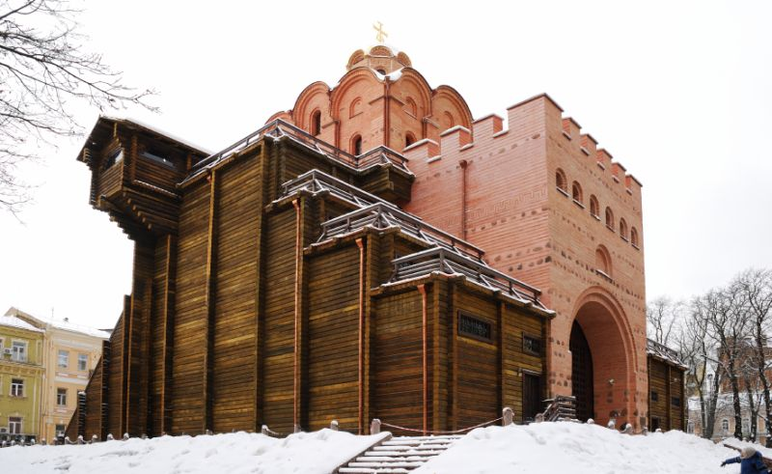
- De poort – eigenlijk een complex van vestingwerken – w erd gebouwd in de 11e eeuw in opdracht van prins Jaroslav, die als bijnaam ‘De Wijze’ had. Onder zijn heerschappij breidde het grondgebied van Kiev drastisch uit. Jaroslav vocht onder meer tegen zijn halfbroer Sudislav.
- Toen hij die uiteindelijk had verslagen werd Sudislav levenslang gevangen gezet.
- Om zijn macht veilig te stellen had Jaroslav vermoedelijk de hand in de moorden op een aantal van zijn broers.
- Een standbeeld van Jaroslav werd in 1997 onthuld aan de westkant van de Gouden Poort.
- De Gouden Poort werd in de 13e eeuw gedeeltelijk verwoest door de Tataarse Mongolen die onder leiding van Batu Khan Kiev hadden veroverd.
- Dat gebeurde van binnenuit: Batu Khan kon Kiev niet binnenkomen via de Gouden Poort en besloot een andere toegangspoort aan te vallen (de Lyads'ky Poort onder het Onafhankelijkheidsplein).
- In de volgende eeuwen raakte de poort steeds verder in verval, totdat er in de 18e eeuw niet veel meer stond dan een ruïne.
- Die steenhoop werd verborgen onder een laag grond. In de 19e eeuw werden de ruïnes herontdekt.
- De grond werd verwijderd en de Gouden Poort werd gedeeltelijk hersteld. Een eeuw later werd een grote restauratie ondernomen die klaar was in 1982, het jaar van het 1500-jarig bestaan van Kiev.
- Overigens vinden historici deze restauratie een aanfluiting. Volgens hen is de huidige poort een romantische voorstelling van hoe die er werkelijk heeft uitgezien in de tijd van Jaroslav.
- In het complex is een museum gevestigd dat niet alleen een interessant kijkje biedt in de geschiedenis van de Gouden Poort maar u ook veel leert over de geschiedenis van de stad.
- Er zijn veel vondsten van archeologische opgravingen tentoongesteld, waaronder dagelijkse gebruiksvoorwerpen, wapens en delen van de originele fresco’s en mozaïeken uit de Kerk van de Heilige Maria Boodschap.
Gouden Poort
Adres: Zolotovorits’ka 8
Openingstijden: 10.00 – 17.00 (van mei tot oktober, gesloten op dinsdag)
Toegangsprijs: onbekend

